管理体系远程审核记录表
过程与活动、  抽样计划 | 涉及  条款 | 受审核部门：供销部 主管领导：崔长勇 陪同人员：孙风燕 | 判定
 |  | 审核员：姜海军 审核时间：2020.6.29
 |  | 涉及标准条款：QMS:5.3组织的岗位、职责和权限、6.2质量目标、8.2产品和服务的要求、8.4外部提供过程、产品和服务的控制、8.5.3顾客或外部供方的财产、9.1.2顾客满意、8.5.5交付后的活动
公司的岗位职责和权限 | Q5.3 | 本部门主要负责供应商管理、产品采购、销售合同签订、产品交付后活动的实施和顾客满意度的控制。
目标 | 6.2 | 目标分解到部门，主要目标：  部门 目标 考核结果  供销部 采购及时率 98%以上 100%  供方评价率： 100% 100%  从合格供方名录内采购物品的比率：100% 100% 100%  合同评审率： 100% 100%  顾客满意度 95%以上 95.5%  合同履约率： 100% 100%  从2020.6月统计考核，目标达成。
外部提供的过程、产品和服务的控制  外部提供的过程、产品和服务的控制 | Q8.4  Q8.4 | 有《外部提供过程产品服务控制程序》、《合格供方评价标准》，其中规定了采购产品类别的管理规定及采购信息、采购过程、合格供方选择、评价、再评价的管理规定。  企业需采购的物资主要有铁板、圆管、方管、角铁、五金件、喷塑粉、焊丝等，无外包。  提供了《合格供方名录》，收录山东乐筑钢铁贸易有限公司、泰安市豪友电子科技有限公司、德州神州塑粉有限公司、无棣县占利五金工具经营部等供方4家，有供方名称，供应产品、列入日期等信息。  查《供方评价表》，有供方名称、评价项目及得分、评价结果等内容，对以上所有供方进行了调查评价，经评价均合格，列入合格供方目录，评价人：崔长勇、徐明军、霍益申等，日期：2020.1.2日。  对供方产品质量、价格、交货期、服务等业绩定期进行统计，不合格的供方剔除，对供方提供的产品采取入库前验证的方式，验证通常采取查验产品外观、数量、合格证的方式，具体详见质检部8.6工作单。  供销经理介绍，各部门根据需要提报采购申请，经批准后由供销部组织实施采购。在实施采购前公司与供方进行沟通后编制采购文件，注明名称、型号、数量、要求、交付期等内容，列入采购计划组织实施。  查见2020年5月采购计划，计划编制：崔长勇，经过总经理崔长卫审批，  采购产品包括铁板、配件、塑粉……，提供给外部供方的信息表述清晰、充分并经过了批准。  提供了采购合同，查2020.5.8日采购合同，供方山东乐筑钢铁贸易有限公司，采购冷轧钢卷。  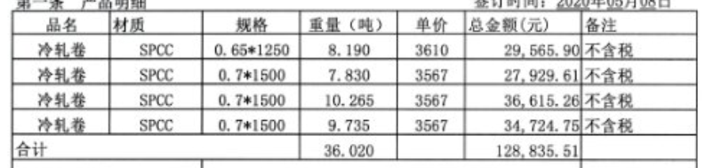  合同中明确了数量、价格、质量要求、交付期、付款方式、运输方式等，是否签字。  再查2020.5.28日塑粉的采购合同，供方德州神州塑粉有限公司。合同中明确了数量、价格、质量要求、交付期、付款方式、运输方式等，是否签字。  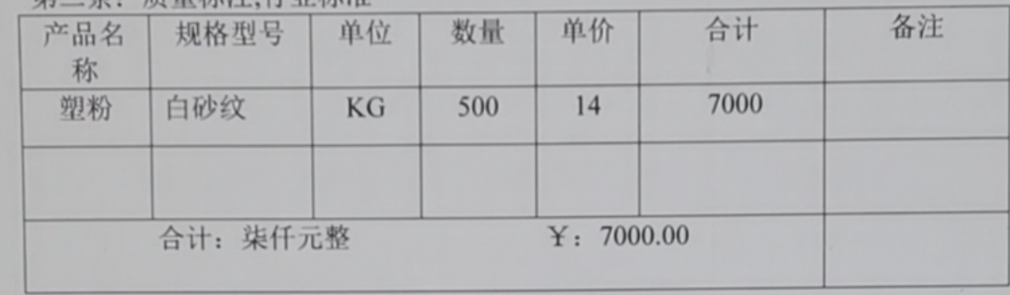
顾客沟通 | QMS:8.2.1 | 公司产品主要是钢木家具（密集架、货架、书架、三角支架、防撞栏），由业务人员负责与客户进行沟通，公司与顾客沟通的方式有：电话、传真、邮件、QQ、微信、调查表、拜访等。  主要沟通内容为产品要求、价格、数量、发货日期等信息，过程中主要针对进度、变更、修改、质量反馈等，售后主要沟通交付情况、顾客满意等。  供销部经理介绍企业未发生过因沟通不畅导致客户投诉的情况，体系运行至今未发生顾客投诉情况。
与产品有关要求的确定，与产品有关要求评审 | QMS：8.2.2、8.2.3 | 供销部经理介绍到公司产品销售由客户提出要货需求，公司予以发货，公司在确定产品和要求时，对以下方面进行了考虑：交付时间、产品的质量、产品的价格、产品的特别要求、售后服务等。供销部负责确定与产品有关的要求，包括：客户规定的要求、交付和交付后活动的要求、规定的用途或已知的预期用途所必须的要求、与产品有关的法律法规及公司的附加要求。这些要求以相关技术资料、标准、合同或采购订单中体现。  提供了销售合同：  1．客户：泰安豪友电子科技公司撒兴刚，2020.3.18日采购密集架；  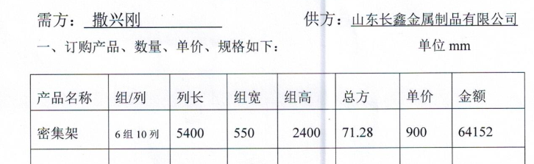  另外有质量、价格、结算方式、运输等要求。收到合同后，在微信群内各部门负责人进行了评审，于2020.3.18日评审同意，合同经总经理签字盖章作为合同经过评审的证据，经查已按时发货。  2．客户：长岭县农村信用合作联社，2020.3.5日采购书架，数量40组，另外有质量、价格、结算方式、运输等要求。收到合同后，在微信群内各部门负责人进行了评审，于2020.3.5日评审同意，合同经总经理签字盖章作为合同经过评审的证据，经查已按时发货。  3．客户：成安县农村信用合作联社，2020.5.28日采购书架，数量20组，另外有质量、价格、结算方式、运输等要求。收到合同后，在微信群内各部门负责人进行了评审，于2020.5.28日评审同意，合同经总经理签字盖章作为合同经过评审的证据，经查已按时发货。  4.客户：泰安豪友电子科技公司撒兴刚，2020.6.10日采购三角支架，数量5000个，另外有质量、价格、结算方式、运输等要求。收到合同后，在微信群内各部门负责人进行了评审，于2020.6.10日评审同意，合同经总经理签字盖章作为合同经过评审的证据，经查已按时发货。  5.客户：河北瑞才商贸公司刘洪凯，2020.6.2日采购防撞栏，数量1000个，另外有质量、价格、结算方式、运输等要求。收到合同后，在微信群内各部门负责人进行了评审，于2020.6.2日评审同意，合同经总经理签字盖章作为合同经过评审的证据，经查已按时发货。
与产品有关要求的更改 | QMS：8.2.4 | 管理手册对产品和服务要求的识别和更改进行了策划和规定，供销部经理介绍到当出现产品要求/合同更改时，会重新评审并将更改情况传达至相关人员。  经过查阅组织内订单文件，并与供销部负责人进行沟通，组织暂无产品和订单变更的情况；  后续生产经营中，如出现有产品和订单要求的变更，将按照文件规定要求进行控制；  产品要求更改控制基本符合标准要求。
顾客或外部供方财产 | Q8.5.3 | 该公司顾客财产主要为顾客的技术要求及顾客的个人信息等，由销售人员做好顾客技术资料保管及个人信息保密工作。  经询问了解，没有顾客个人信息泄露情况发生。
交付后活动 | Q8.5.5 | 查销售产品交付情况：产品交付至客户处，客户签收，公司通过电话跟踪沟通及定期拜访、客户满意度调查等方式确认交付及交付后服务的满意程度，如合同要求需进行售后服务的按照合同规定要求，暂无。  经查符合要求。
顾客满意度 | Q9.1.2 | 负责人介绍说：主要通过调查表、专访（回访）、电话、传真等，监视顾客对其要求已被满足的程度的感受信息，了解顾客满意的程度。  提供甘肃崇信信用社等4份《顾客满意度调查表》。调查内容包括产品质量、价格、包装、交期、问题解决等。从收回的调查表来看，客户对企业各调查项目比较满意。  提供2020.4.25日崔长勇编制的《顾客满意度统计分析表》，对顾客满意度调查记录表进行了分析, 满意度调查统计满意度为95.5%，改进方向：在价格和交货期上加强改进，进行成本核算，调查市场价格，对价格进行适当调整，协调好生产、采购、销售关系，努力提前交货。  至今没有发生顾客投诉，也没有因质量问题接到顾客反馈。  部门介绍对于顾客日常有关反馈交付中发现的问题均为一般小问题，及时进行了解决，处理后顾客较满意，但是未保持记录，交流改进。  现场审核时也未发现顾客投诉的情形或相关资料。
说明：不符合标注N

